**FORMATO PARA EL DESARROLLO DE COMPONENTE FORMATIVO**

| PROGRAMA DE FORMACIÓN | Entornos saludables para el desarrollo humano y la calidad de vida |
| --- | --- |

| COMPETENCIA | 230101239 - Promocionar acciones de salud de acuerdo con la normativa de salud pública. | RESULTADOS DE APRENDIZAJE | 230101239-01 - Reconocer el marco normativo y lineamientos de entornos saludables teniendo en cuenta las políticas establecidas. |
| --- | --- | --- | --- |

| NÚMERO DEL COMPONENTE FORMATIVO | CF001 |
| --- | --- |
| NOMBRE DEL COMPONENTE FORMATIVO | Marco normativo y lineamientos de entornos saludables. |
| BREVE DESCRIPCIÓN | Uno de los Objetivos de Desarrollo Sostenible, es apuntar al mejoramiento de los entornos, integrando el sector de la salud, el cual fomenta entornos saludables de tal manera que, en los territorios se implementen acciones que influyan sobre determinantes sociales de la salud, con proyectos cooperativos y participativos, de ahí la importancia de capacitar a profesionales del sector salud. |
| PALABRAS CLAVE | Ambiente, desarrollo sostenible, entorno, salud pública. |

| ÁREA OCUPACIONAL | 3 - SALUD |
| --- | --- |
| IDIOMA | Español |

1. **TABLA DE CONTENIDOS:**

**Introducción**

**1. Políticas favorecedoras de los entornos saludables**

1.1. A nivel internacional

1.2. A nivel nacional

1.3. Por entorno

**2. Lineamiento de entornos saludables**

1. **INTRODUCCIÓN**

Para iniciar el desarrollo temático y conceptual de este componente formativo, es importante tener un contexto sobre lo que se tratará en este, por tal motivo, a continuación, se presenta una breve introducción, que lo enrutará en este aprendizaje:

| Motion graphics  CF01_1_Introducción |
| --- |

1. **DESARROLLO DE CONTENIDOS**

**1.** **Políticas favorecedoras de los entornos saludables**

Antes de hablar de políticas, es importante partir del concepto de salud, el cual es entendido como el bienestar psicosocial de un individuo, el cual es dependiente de los determinantes de sus entornos, desde los ámbitos sociales, económicos, culturales ambientales y políticos.

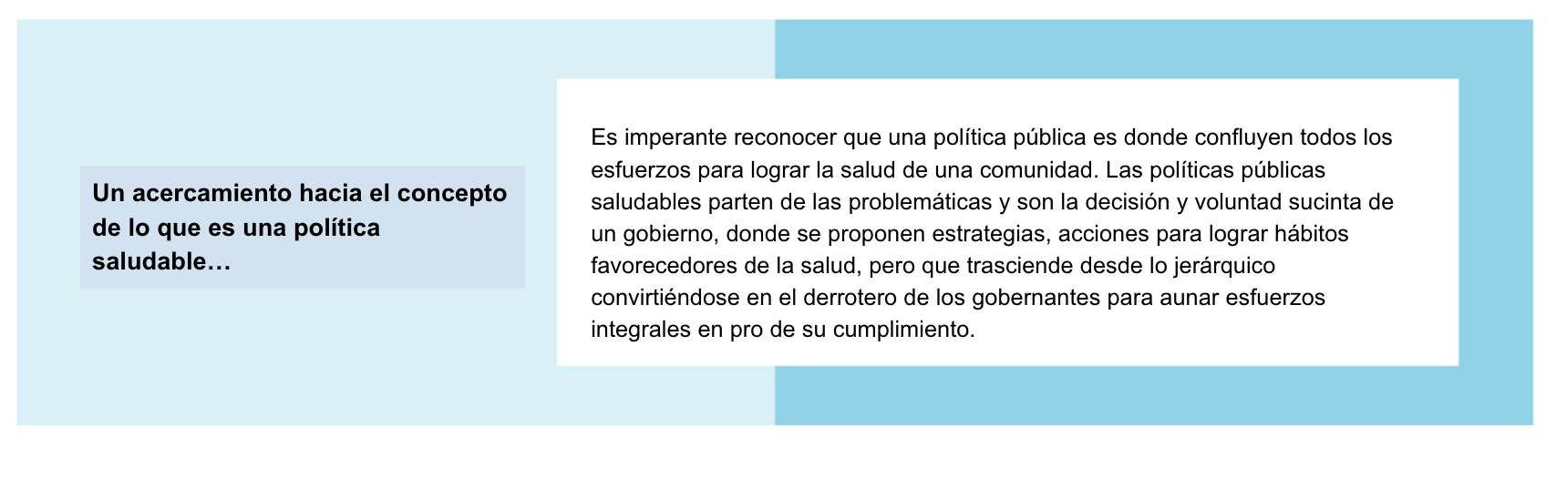

Entonces, las políticas públicas saludables apuntan a atender las necesidades de las comunidades para la toma de decisiones que fomentan o inhiben ciertas conductas en un grupo de personas.

En una política pública saludable todas las instituciones de los sectores y sus actores deben confluir en su 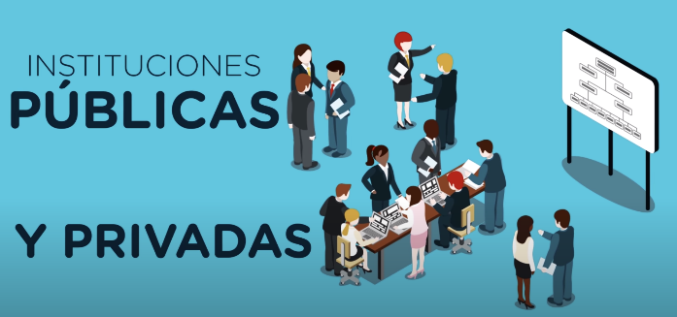cumplimiento para llevar a cabo sus objetivos y estar en concordancia con las decisiones del estado.

En términos generales con las políticas se busca incidir en:

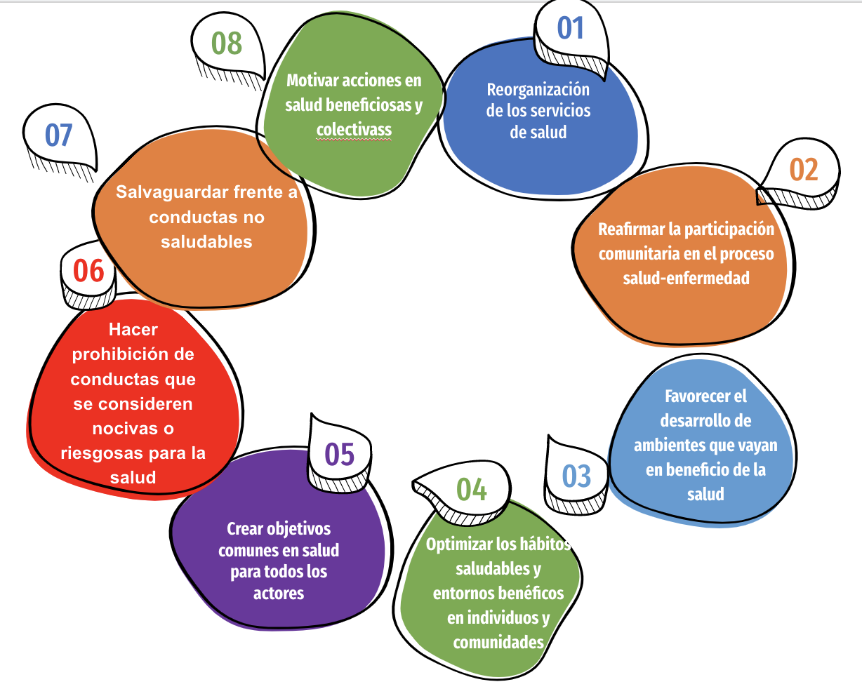

·

Finalmente, es importante saber que las políticas buscan influenciar las condiciones de vida de una comunidad cuyo principal objetivo es que se creen entornos saludables que promuevan el bienestar y faciliten las condiciones para la preservación de la salud de una comunidad.

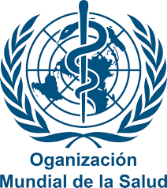 **1.1 A nivel internacional**

A medida que pasa el tiempo las políticas a nivel internacional se han ido modificando. En un inicio estuvieron limitadas y se relacionaban con motivos de la religión, de la economía o en algunos casos de los reinos o gobiernos. Pero en el siglo XX y lo corrido del siglo XXI, los organismos internacionales, por medio de sus organizaciones, hicieron ampliación de sus fines por lo que estimaron sus propias directrices. Tiempo después se creó la Organización Mundial de la Salud - OMS (7 de abril de 1948), permitiendo realizar acuerdos internacionales sobre la forma de tratar los problemas más relevantes de salud de los diferentes continentes.

Se pueden identificar entonces unos momentos históricos que marcaron la concepción de la salud y la forma de abordarla, veámoslos:

| Linea_de_tiempo  CF001_1_1_cocepcion |
| --- |

Partiendo de lo anterior, en la siguiente figura se pueden apreciar los objetivos del milenio para el año 2000. Dándose a conocer en el siguiente marco normativo:

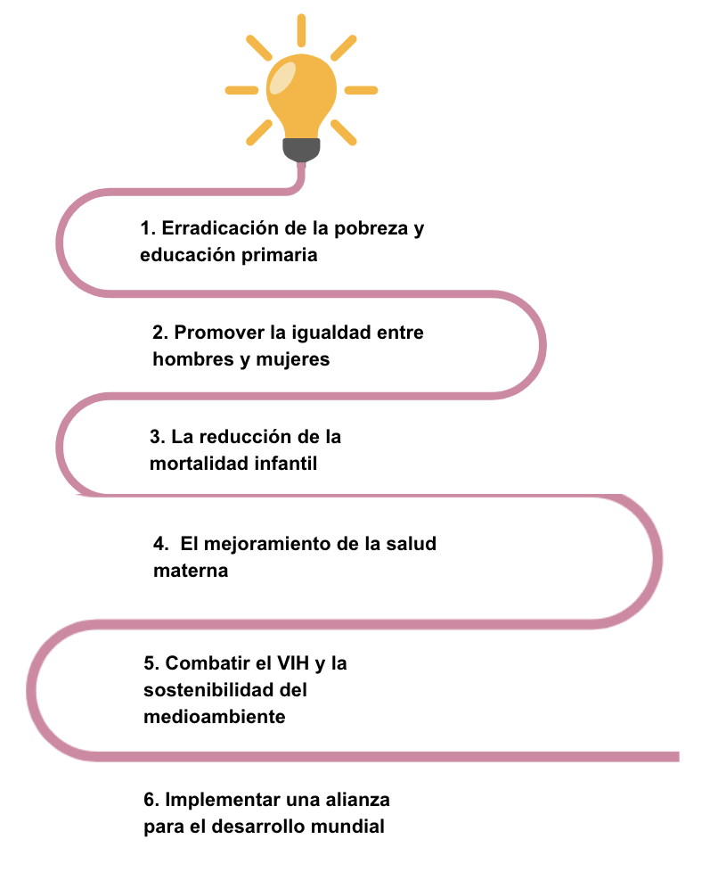

De manera independiente a las acciones, cartas y acuerdos realizados a nivel internacional, se evidencia que no estos son suficientes; pues el futuro de la salud depende de ***que tanto se comprometan los sectores políticos y económicos para afrontar los problemas de salud de las comunidades en especial en los países con menos desarrollo.***

La atención primaria en salud parece ser la solución; sin embargo, pierde fuerza volviéndose cada vez más selectiva y aumentando las brechas y la inequidad en garantizar las verdaderas condiciones y entornos que lleven al bienestar del individuo y su comunidad. Es por esto, que las agencias internacionales y la Organización Mundial de la Salud ejecutan acciones jurídicas enfocadas en la promoción de la salud y en la prevención de la enfermedad, buscando generar políticas nacionales, alianzas internacionales con la finalidad de posicionar la salud como el valor social más importante.

Así es como en el año 2010 se hace pública la “Declaración de Adelaida”:

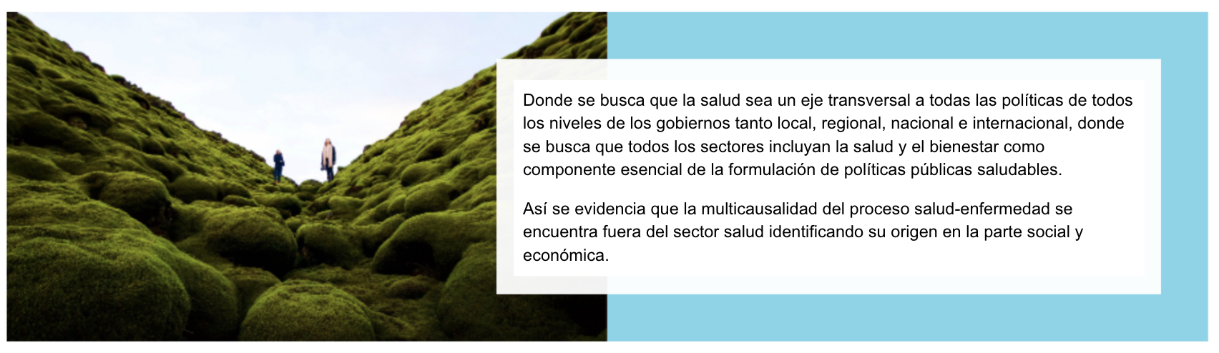

Es importante, reconocer que para que una población goce de buena salud, los gobiernos tengan metas u objetivos, en concordancia de premisas básicas para llegar a tal finalidad como:

* Reducir las desigualdades.
* Mejorar la calidad de vida lo cual aumenta la productividad laboral, el aprendizaje y hace sostenible el hábitat.
* Todo esto, interrelacionado con los entornos en los cuales se desarrolla y se mueve un individuo, esto supone que los gobiernos deben apuntar a mejorar los entornos y abordar los determinantes de la salud.
* Se necesita interdependencia y nuevos horizontes en la gobernanza de los pueblos en todos sus sectores.
* Para esto los gobiernos deben disponer de normas y políticas que permitan sostener en el tiempo las acciones y mecanismos de una manera sostenible.

La salud en todas las políticas funciona mejor cuando hay:

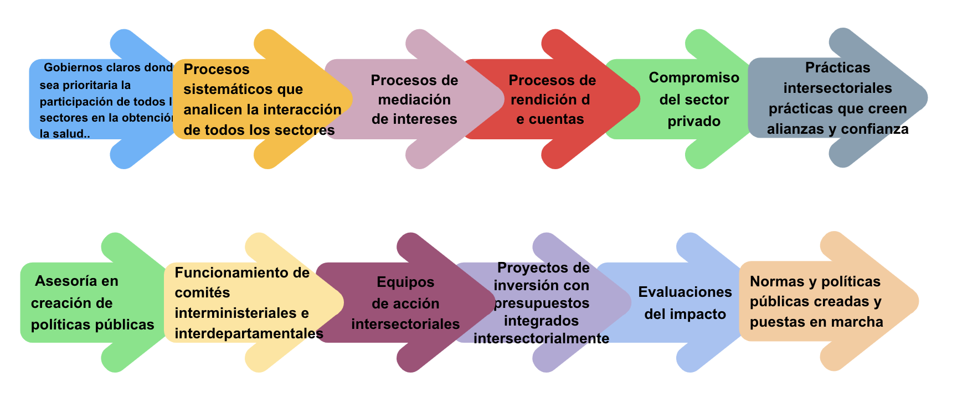

También se enfatiza en la necesidad de que el sector salud se restructure y aprenda a trabajar en equipo con otros sectores, con el objeto de compartir conocimientos para la búsqueda de soluciones a los problemas de salud de cada comunidad.

Al día del año 2022, después de toda esta retrospectiva, nos encontramos en un momento de abogacía, creación e implementación de políticas públicas saludables, regidas desde la parte internacional, donde cada gobiernos nacional adopta y adapta según su perfil epidemiológico y su ASIS; todo desde la consigna que la salud es un problema de todos y sus beneficios son para todos. Lo anterior, teniendo en cuenta siempre la estrategia de atención primaria como bandera del proceso, pero con dilemas y vivencias donde se puede apreciar la no voluntad política de dirigentes para que no se materialicen de manera transparente las políticas, debido a intereses inéscrupulosos que en muchas ocasiones vencen los objetivos del bienestar general de una comunidad.

| Es así, que actualmente se han fijado metas en tiempo para el cumplimiento de objetivos del milenio:  Metas de los objetivos del desarrollo sostenible  En el anexo, podrá consultar las metas, con la finalidad de ampliar los objetivos del milenio. |
| --- |

**1.2. A nivel nacional**

En Colombia desde el enfoque de los determinantes de la salud, siendo esta un derecho fundamental en conexión con la vida y que está directamente vinculado al desarrollo social, se evidencia que se requieren intereses articulados dependientes del individuo, su familia, la comunidad y el estado para lograr la salud.

Dar garantía del bienestar biopsicosocial desde un enfoque integral, es el eje central de todos los procesos en salud, por esto el estado ha desarrollado:

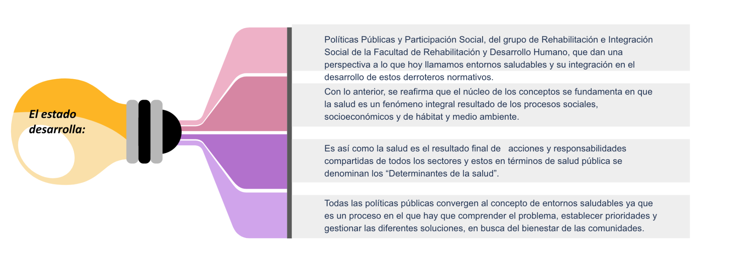

Para el desarrollo de una política pública, es importante tener en cuenta que:

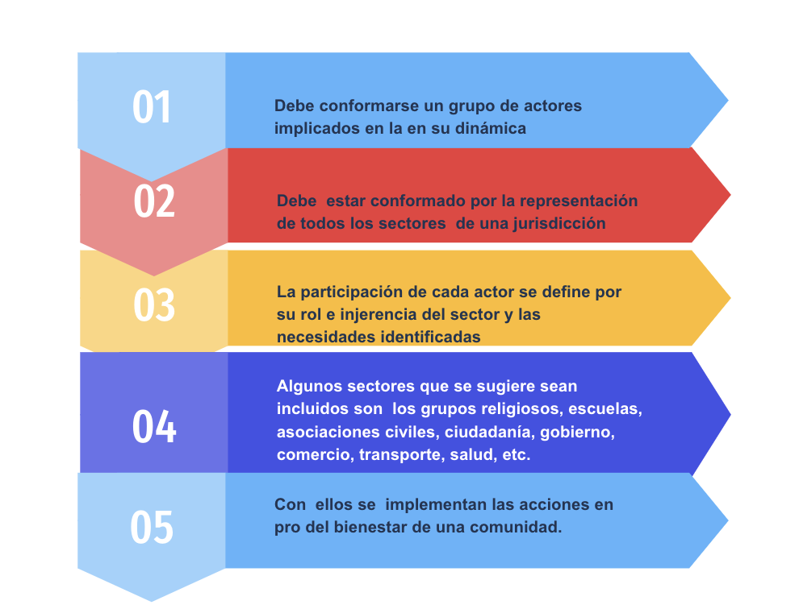

En Colombia el desarrollo de las políticas ha venido teniendo grandes avances desde lo normativo y ejecutorial. Veamos su avance en el tiempo, desde el punto de vista normativo, lo cual, tiene como punto de partida los objetivos del milenio y las metas ya mencionadas en el contexto internacional:

| Línea de tiempo  CF001_1_2_desarrollo |
| --- |

Actualmente se encuentran en la formulación del Plan Decenal de Salud Pública PDSP 2022-2031 y rige la política pública más importante dada en salud. El PDSP 2012-2021, es producto del Plan Nacional de Desarrollo 2010-2014 y busca la reducción de la inequidad en salud, planteando los siguientes objetivos:

1) Avanzar hacia la garantía del goce efectivo del derecho a la salud.

2) Mejorar las condiciones de vida que modifican la situación de salud y disminuyen la carga de enfermedad existente.

3) Mantener cero tolerancia frente a la mortalidad, la morbilidad y la discapacidad evitable.

Uno de los mayores desafíos del Plan Decenal de Salud Pública PDSP, 2012-2021, es afianzar el concepto de salud como el resultado de la interacción armónica de las condiciones biológicas, mentales, sociales y culturales del individuo, así como con su entorno y con la sociedad, a fin de poder acceder a un mejor nivel de bienestar como condición esencial para la vida.

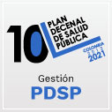

El Plan Decenal de Salud Pública se desarrolla a través de 8 dimensiones prioritarias y 2 transversales, cada dimensión a su vez desarrolla un componente transectorial y sectorial que incorpora un conjunto de acciones (estrategias comunes y específicas)

La relación entre políticas públicas y derechos en salud es innegable, veamos un poco de ello:

| **Política pública** | **Derechos en salud** |
| --- | --- |
| Las políticas públicas tienen que ser sostenibles, para ello se implementan estrategias que garanticen efectividad en las acciones y que puedan generar cambios en los comportamientos de las personas; solo así, se logrará modificar los indicadores de calidad de vida de nuestra población. | Estas políticas públicas requieren el fortalecimiento de la acción comunitaria, la cual, no solo agiliza los canales de gestión, sino que promueve un modelo de pares donde se garantiza la validez de los derechos y el cumplimiento de los deberes. |
| Las políticas públicas saludables deben incluir la integralidad del sector social y garantizar el bienestar frente a temas como la salud sexual y reproductiva, adulto mayor, desplazados, infancia y salud mental, entre otros. | La transparencia y la rendición de cuentas son el resultado de la acción participativa, que además de tener en cuenta espacios formales como las Juntas Administradoras Locales, Juntas de Acción Comunitarias Asociaciones de Usuarios y Comités de Planificación, también se facilitan escenarios para resolver problemáticas especiales en los cuales confluyen algunos o todos ellos de manera simultánea. |

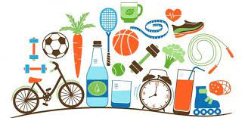

Adicionalmente, la responsabilidad del Estado en la creación de la cultura de la salud tiene que ver con el desarrollo de habilidades en las personas, de tal manera que puedan proteger su salud, mantenerla y mejorarla. Las actitudes, los comportamientos, las prácticas son modificables de manera que contribuyan a este fin; es decir, hacer que los individuos realicen 30 minutos de actividad física durante 5 días a la semana, que consuman 5 raciones de frutas y verduras al día, que establezcan espacios libres de humo de cigarrillo, que consuman licor de manera moderada y responsable y que tengan una buena actitud frente a la vida, se logra con el establecimiento de unos imaginarios previamente establecidos por los tomadores de decisiones.

Todas las políticas que se han realizado se derivan de este plan en cada una de sus dimensiones y podemos enunciar las siguientes:

**Tabla 1**

*Políticas públicas*

| **Ítem** | **Nombre de la política** |
| --- | --- |
| 1 | Política nacional de envejecimiento y vejez |
| 2 | Política nacional de sangre |
| 3 | Política nacional de seguridad alimentaria y nutricional |
| 4 | Política nacional de prestación de servicios |
| 5 | Política nacional de salud sexual y reproductiva |
| 6 | Política de salud mental y convivencia pacífica |
| 7 | Política de discapacidad |
| 8 | Política de primera infancia, infancia y adolescencia |
| 9 | Política de mujer y equidad de género |
| 10 | Política de derechos humano |
| 11 | Política de participación ciudadana |
| 12 | Política de prevención de uso indebido de sustancias psicoactivas |
| 13 | Política de atención integral en salud |
| 14 | Política MIAS |
| 15 | Política pública de entornos saludables |
| 16 | Política pública de salud y seguridad en el trabajo |

En virtud de que estas políticas ya están aprobadas y en marcha, los departamentos y municipios las adoptan y hacen sus propios ejercicios internos para finalmente operacionalizar todas sus acciones.

Finalizando en este contexto vemos que el país avanza hacia uno de las metas propuestas sobre los objetivos del milenio para el año 2030; sin embargo, en la ejecución nuestro sistema y red es insuficiente para dar el abordaje a todas estas políticas y retos del APS; se requiere reestructurar de manera sustancial la prestación de servicios y no trabajar de manera aislada del resto de entes, para lograr un impacto positivo en la salud de los colombianos.

| Que es un política pública  En el siguiente video, se explica el concepto de política pública, el tipo de políticas, quiénes son los entes rectores, entre otros aspectos importantes. |
| --- |

**1.3. Por entorno**

Como se ha venido mencionando nuestro modelo de salud nos lleva a analizar los determinantes de la salud ya mencionados y los entornos en los que se puede gestar el proceso salud-enfermedad de un individuo, su familia y su comunidad.

Es así como nuestra principal política nacional que es El Plan Decenal de Salud Pública define los entornos; para esto en el año 2006 se promulga la “Política pública de entornos saludables” donde se encuentran articulados el Ministerio de la Protección Social, el Ministerio de Educación Nacional, el Ministerio de Ambiente, Vivienda y Desarrollo Territorial, la Agencia Presidencial para la Acción Social y la Cooperación Internacional, el SENA y la OPS/OMS, quienes acordaron establecer una Agenda de Cooperación Interinstitucional para avanzar en el desarrollo de la EES, dirigida al mejoramiento de las condiciones de vida de la población más vulnerable, integrando para ello diversas acciones interinstitucionales que se consideran relevantes en el proceso salud-enfermedad.

Para cada entorno se han venido promulgando políticas, algunas específicas y otras transversales, las cuales se resumen así:

| Tarjetas  CF001_1_3_entornos |
| --- |

**2. Lineamiento de entornos saludables**

¿Qué son? ¿Cuál es su propósito? ¿Quiénes participan? Estas y otras respuestas podrá conocerlas a continuación, donde se presenta una breve explicación del Lineamiento Nacional de Entornos Saludables LNES:

| Motion graphics  CF001_2_Entornos_saludables |
| --- |

Para mayor información, lo invitamos a consultar el documento institucional aprobado en el año 2016:

| Para mayor información, lo invitamos a consultar el documento institucional aprobado en el año 2016, sobre:  Lineamiento nacional de entornos nacionales  En el siguiente documento, puede consultar de manera completa la información relacionada con LNES. |
| --- |

**Concepto de entorno saludable**

Los entornos son escenarios de la vida cotidiana en los que los sujetos se desarrollan, donde constituyen su vida subjetiva, construyen vínculos y relaciones con la vida social, histórica, cultural y política de la sociedad a la que pertenecen. Son escenarios configurados por dinámicas y por condiciones sociales, físicas, ambientales, culturales, políticas y económicas, donde las personas, las familias y las comunidades conviven y en los que se produce una intensa y continua interacción y transformación entre ellos y el contexto que les rodea. Se caracterizan por tener personas con roles definidos y una estructura organizativa, que comprende condiciones urbanas y rurales. (MinSalud, 2015)

**Marco conceptual**

Es importante tener claridad sobre las acciones a desarrollar en los entornos:

1. Desarrollo humano, entendido como la ampliación de las capacidades y libertades de las personas.
2. Calidad de vida, habla sobre la posibilidad de acceso de los sujetos y comunidades a los bienes culturales, económicos, su entorno ecológico ambiental, los riesgos a que se encuentran su salud (física, mental y social).
3. Desarrollo sostenible, busca satisfacer las necesidades económicas, sociales y de un medio ambiente sano de la actual generación, sin poner en riesgo la satisfacción de las mismas a las generaciones futuras.

| ABC de entornos saludables  En el presente documento, encontrará los diferentes conceptos relacionados con los entornos saludables, los cuales le complementaran y contextualizarán sobre el tema. |
| --- |

**Enfoques**

Los enfoques planteados dentro del Lineamientos Nacional de Entornos Saludables LNES, son de: derechos, diferencial, curso de vida, género, determinantes sociales, pertinencia étnica y para conocer lo que significa cada uno, a continuación, podrá hacerlo:

| Pestañas-Tabs  CF01_2_Enfoques |
| --- |

**Características**

Para lograr obtener entornos saludables se definen las siguientes características:

* Favorecen el desarrollo humano sostenible.
* Promueven el desarrollo de capacidades.
* Contribuyen al bienestar individual y colectivo.
* Producen y re-significan prácticas y normas que se constituyen en formas de relacionarse.
* Permiten la gestión y el ejercicio de los derechos y mejores condiciones y calidad de vida.
* Generan condiciones de protección, seguridad, convivencia, cuidado y equidad.
* Fomentan la inclusión, el respeto y reconocimiento de la diversidad.
* Promueven la participación social y la movilización en torno a la generación de condiciones de bienestar y calidad de vida.

**Componentes y líneas de acción**

El Ministerio de Salud y Protección Social, como rector y regulador del sistema general de seguridad social en salud y líder del modelo de gestión de la salud pública, define las siguientes líneas estratégicas para el desarrollo del Plan Decenal, que serán abordadas de manera obligatoria, desde la perspectiva diferencial y de derechos:

1. Promoción de la salud.

2. Prevención.

3. Atención y rehabilitación.

4. Vigilancia en salud.

5. Gestión del conocimiento.

6. Gestión de la salud pública.

En cuanto a los entornos se definen varios componentes:

| Acordeón  CF01_2_Componentes |
| --- |

1. **SÍNTESIS**

A través del siguiente mapa, podrá ver la conceptualización abordada en este componente formativo, la cual resume de manera puntual lo visto en él:

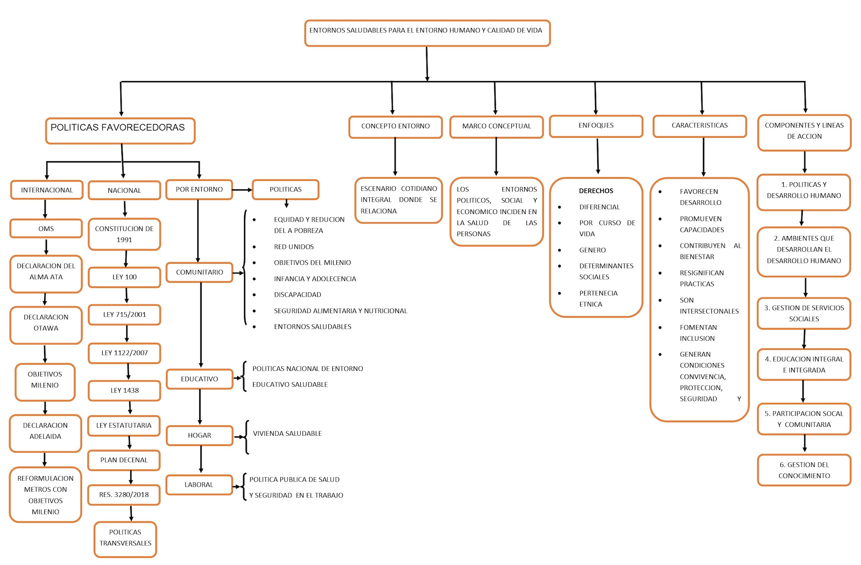

1. **ACTIVIDADES DIDÁCTICAS (Se debe incorporar mínimo 1, máximo 2)**

| DESCRIPCIÓN DE ACTIVIDAD DIDÁCTICA | |
| --- | --- |
| Nombre de la actividad | Normativa sobre entornos saludables |
| Objetivo de la actividad | Comprender y diferenciar los conceptos y normativa sobre entornos saludables con el fin de tener claridad en su aplicación para el desarrollo humano y la calidad de vida. |
| Tipo de actividad sugerida |  |
| Archivo de la actividad  (Anexo donde se describe la actividad propuesta) | Anexos/CF01_Actividad_didactica |

1. **MATERIAL COMPLEMENTARIO:**

| Tema | Referencia APA del Material | Tipo de material  (Video, capítulo de libro, artículo, otro) | Enlace del recurso o  archivo del documento o material |
| --- | --- | --- | --- |
| 1.1. A nivel internacional | OMS. (2020). *Declaración de Adelaida sobre la salud en todas las políticas: hacia una gobernanza compartida en pro de la salud y el bienestar.* | Documento | <https://apps.who.int/iris/handle/10665/44391> |
| 2. Lineamiento de entornos saludables | Ministerio de Protección Social. (2006). *Lineamientos Nacionales para la Aplicación y el Desarrollo de las Estrategias de Entornos Saludables.* | Documento | https://www3.paho.org/col/index.php?option=com_docman&view=download&category_slug=publicaciones-ops-oms-colombia&alias=28-lineamientos-nacionales-para-la-aplicacion-y-el-desarrollo-de-las-estrategias-de-entornos-saludables&Itemid=688 |

1. **GLOSARIO**

| TÉRMINO | SIGNIFICADO |
| --- | --- |
| Enfoques de los entornos | Los enfoques planteados son de derechos, diferencial, de género, de curso de vida y de determinantes sociales. |
| Entorno comunitario | En este entorno ubicar las políticas sociales actuales: La política social del Gobierno Nacional está enfocada en la reducción de la pobreza y la promoción de la equidad. Primera infancia. |
| Entorno hogar | El hogar, en un sentido amplio es el escenario de acogida y afecto en el que transcurre parte de la vida de los seres humanos, fundamental desde la perspectiva de familia, el hogar familiar, para el inicio de la vida y de la primera infancia. |
| Entorno laboral | En este entorno existe la política pública de salud y seguridad en el trabajo entendiendo la salud laboral como la reducción y/o eliminación de los factores de riesgo dentro del centro de trabajo. |
| Entornos saludables | El entorno o ambiente, es el espacio físico, social y cultural, en donde un individuo, su familia y su comunidad, mora cotidianamente. (vivienda, escuela, lugar de trabajo, vecindario, vereda, municipio, ciudad) y donde forma relaciones sociales que determinan una manera de vivir y de ser. |

**G. REFERENCIAS BIBLIOGRÁFICAS**

Congreso de la república de Colombia. (2020). *Proposición no. 13.* <https://www.camara.gov.co/sites/default/files/2020-05/COMISION%20II%20ORDEN%20DEL%20DIA%20MARTES%2012%20DE%20MAYO%20DE%202020.pdf>

MinSalud. (2.015). *El ABC de los entornos saludables.* <https://www.minsalud.gov.co/sites/rid/Lists/BibliotecaDigital/RIDE/VS/PP/SA/abc-entornos-saludables.pdf>

MinSalud. (2016). *Lineamientos nacionales de entornos.* <https://www.minsalud.gov.co/sites/rid/Lists/BibliotecaDigital/RIDE/VS/PP/SA/lineamientos-entornos-nacionales-2016.pdf>

MSPS. (2022). *Qué es género.* <https://www.minsalud.gov.co/proteccionsocial/promocion-social/Paginas/genero.aspx>

PNUD. (2022). *Transversalización de género.* <https://www.latinamerica.undp.org/content/rblac/es/home/ourwork/democratic-governance/nuestro-enfoque.html#:~:text=El%20PNUD%20tiene%20un%20enfoque%20doble%20de%20transversalizaci%C3%B3n,implementaci%C3%B3n%20y%20evaluaci%C3%B3n%20de%20pol%C3%ADticas%20p%C3%BAblicas%20y%20programas>.

UNDP. (2.022). ¿Qué son los Objetivos de Desarrollo Sostenible? <https://www.undp.org/es/sustainable-development-goals>

1. **CONTROL DEL DOCUMENTO**

|  | Nombre | Cargo | Dependencia | Fecha |
| --- | --- | --- | --- | --- |
| Autor (es) | Sandra Patricia Díaz Gutiérrez | Experto Temático | Regional Huila, Centro de la Industria la Empresa y los Servicios | Marzo 2022 |
| Claudia Milena Hernández Naranjo | Diseñadora Instruccional | Regional Distrito Capital – Centro de Gestión Industrial. | Abril 2022 |
| Andrés Felipe Velandia Espitia | Asesor Metodológico | Regional Distrito Capital – Centro de Diseño y Metrología | Abril 2022 |
| Rafael Neftalí Lizcano Reyes | Responsable Equipo Desarrollo Curricular | Regional Santander - Centro Industrial del Diseño y la Manufactura. | Abril, 2022 |

1. **CONTROL DE CAMBIOS**

**(Diligenciar únicamente si realiza ajustes a la Unidad Temática)**

|  | Nombre | Cargo | Dependencia | Fecha | Razón del cambio |
| --- | --- | --- | --- | --- | --- |
| Autor (es) |  |  |  |  |  |